RAZVIJANJE SAMOSTOJNOSTI: PETEK
- DAN, MESEC, LETNI ČAS, LETO, VREME:
- Ustno povej:
- kateri je dan v tednu; kateri je mesec v letu; kateri letni čas je trenutno;
- poglej skozi okno (odpri okno) in povej značilnosti današnjega vremena;

- MISELNA TELOVADBA: 'KVIZKO – POKLICI'
Sodeluj pri kvizu o poklicih (odpri spodnjo povezavo):
https://www.youtube.com/watch?v=eLCXoWBrg1E
Kako ti je šlo? VERJAMEM, da si vse odgovoril pravilno!
- POKLICI
O poklicih boš še veliko zvedel naslednji teden, ko se vrnemo v šolske klopi.
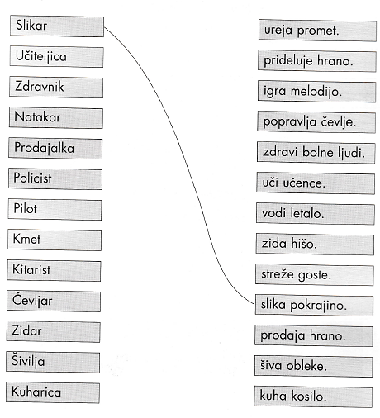
- Poveži besede v poved z barvnimi črtami.

- Sedaj izberi šest izmed zgornjih povedi in jih prepiši.

- Imenuj osebe (osebje) v šoli.
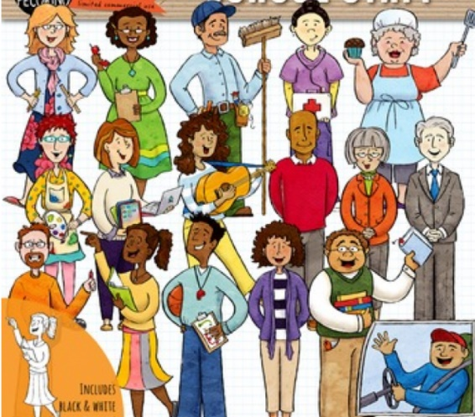

Kako dobro poznaš svojo šolo?
- Naštej pet imen in priimkov učiteljev, ki poučujejo na Osnovi šoli Milke Šobar Nataše (OŠ MŠN)?
__________________________________________________________________________________________________________________________________
- Naštej pet imen in priimkov učencev, ki obiskujejo OŠ MŠN?
__________________________________________________________________________________________________________________________________
- Kako je ime ravnatelju šole? __________________________________
- Mogoče veš imena čistilk, ki čistijo šolo? DA NE
- Kdo na šoli pripravlja malico? Obkroži.
- Katja Jonke
- Vlasta Lah
- Mateja Švegelj
- Nace Mirosavljević

- Kako je ime naši šolski knjižničarki? Obkroži.
- Tonja Planinc
- Simona Grdešič
- Jana Vranešič
- Mateja Medvešek Rjavec

DELOVNA VZGOJA: PETEK
- ŠOLSKO DELO: TUDI JAZ LAHKO POMAGAM
- Katero delo lahko opraviš ti? Česa (še) ne moreš? Napiši besede k slikam, nato jih uredi v stolpce (MOREM, NOČEM, NE MOREM)
pomivanje (posode), brisanje (posode), zlaganje (perila), obešanje (perila), likanje, kuhanje, pranje (perila), čiščenje čevljev, štrikanje (pletnje), oblačenje, čiščenje (prahu), sesanje
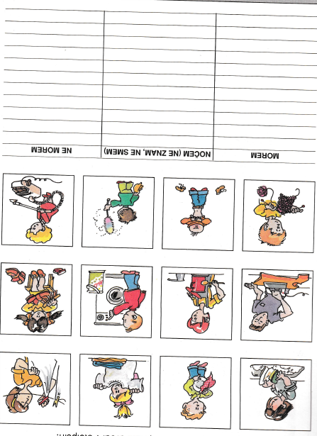
MOREM | NOČEM | NE MOREM (NE ZNAM, NE SMEM)

- Kaj delajo otroci doma? Opazuj sličice in napiši imena otrok (imena otrok si izmisliš – pazi na veliko začetnico pri zapisu imen). Povedi o tem, kaj delajo otroci, napiši v zvezek za RS. Primer: »Po kosilu Meta pomiva posodo.«
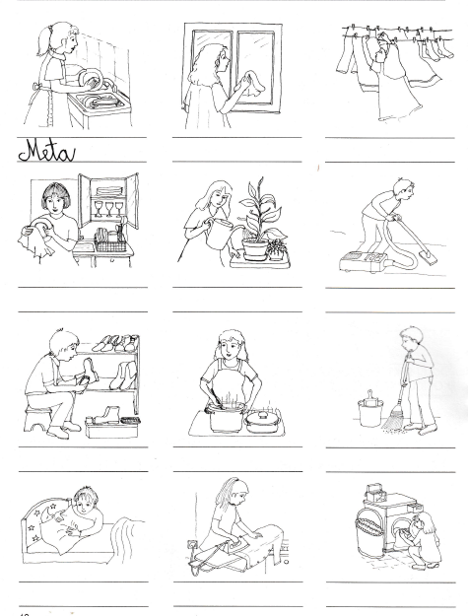
- Zapiši, katere dela (izmed zgoraj prikazanih) si opravil ta teden? Si pomagal tudi kako drugače, pa tega opravila med sličicami ni?
___________________________________________________________________________________________________________________________________________________________________________________________________
- PRED SPANJEM
Pred spanjem pa še to: zate imam majhno presenečenje. Poglej si spodnji video posnetek:
https://www.youtube.com/watch?v=NMGHpKfi1i4
- Koga si videl? ___________________________
- Kaj je prebrala oseba na posnetku? ______________________________
- Se veseliš ponovnega prihoda v šolo? _____________________________
Se vidimo v ponedeljek!
Zvečer še zadnjič zapiši nekaj povedi dogodku ali kakšni stvari, ki se je zgodila v tem dnevu. Starši ti naj pomagajo pri zapisu datuma. Od ponedeljka dalje boš, tako kot smo to delali doslej, pripovedoval o svojem dnevu ustno, svojim sošolcem.

